Mĩ thuật:
CHỦ ĐỀ 1: KỈ NIỆM MÙA HÈ (4 tiết)
BÀI 1: KÌ NGHỈ HÈ CỦA EM
(Tiết 1)
Thời gian thực hiện: ……………………………………….
I. YÊU CẦU CẦN ĐẠT:
- Nêu được một số hoạt động thú vị trong kì nghỉ hè và màu sắc chủ đạo ở nơi diễn ra hoạt động đó.
- Sử dụng được màu sắc đậm nhạt, hình dáng người có tư thế khác nhau để thực hành, sáng tạo sản phẩm đề tài kì nghỉ hè của em.
- Trao đổi, chia sẻ; tìm hiểu cuộc sống xung quanh, chuẩn bị đồ dùng, họa phẩm để thực hành,…
- Giữ vệ sinh trong và sau khi thực hành; có ý thức tìm hiểu, tôn trọng nếp sống của trẻ em ở các vùng miền khác nhau trên đất nước Việt Nam.
II. ĐỒ DÙNG DẠY HỌC:
*Giáo viên: màu, bút chì, kéo, hồ dán, giấy màu
*Học sinh: vở thực hành; màu, bút chì, kéo, hồ dán, giấy màu (hoặc bài giấy màu, giấy trắng),...
III. CÁC HOẠT ĐỘNG DẠY HỌC CHỦ YẾU
TG | Hoạt động của GV | Hoạt động của HS
5’ | 1. Hoạt động mở đầu
 | Tổ chức HS nghe lời bài hát: Mùa hè tuổi thơ, sáng tác của Trần Hữu Bích, chia sẻ cảm nhận qua bài hát  -Giới thiệu bài học | - Nghe bài hát; có thể hát, kết hợp vận động cơ thể và chia sẻ.  -Lắng nghe, ghi bài.
7’ | 2. Hoạt động khám phá:
 | * Quan sát, nhận biết  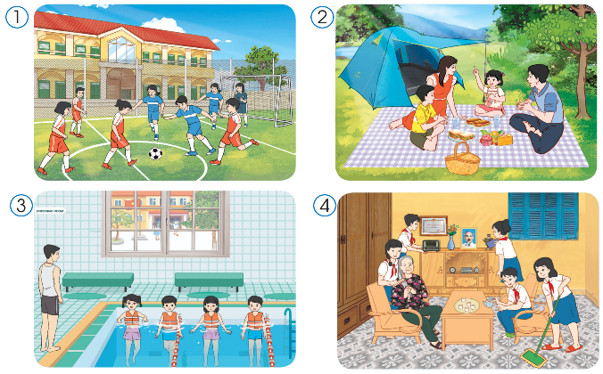  - Tổ chức HS quan sát hình ảnh1, 2,3,4 (SGK, tr.5) và cho biết:  + Tên hoạt động trong mỗi hình ảnh.  + Địa điểm nơi diễn ra các hoạt động, trang phục của các nhân vật.  + Chỉ ra sự khác nhau về không gian, màu sắc của những hình ảnh bên ngoài trời và trong nhà.  - Tổ chức cho HS trả lời, chia sẻ; HS khác nhận xét, bổ sung  - Nhận xét ý kiến trả lời, bổ sung của HS và giới thiệu nội dung, hoạt động của con người, khung cảnh nơi hoạt động diễn ra và màu sắc chủ đạo,… ở mỗi hình ảnh.  - Gợi mở HS giới thiệu một hoặc một số hoạt động trong kì nghỉ hè của bản thân và chia sẻ cảm nhận  - Giới thiệu thêm hình ảnh, sản phẩm, tác phẩm Mĩ thuật thể hiện các hoạt động hè của trẻ em ở nhiều địa phương khác. | - Quan sát, thảo luận nhóm 4 và trả lời các câu hỏi  -Chia sẻ  -Lắng nghe.  - Giới thiệu hoạt động đã tham gia trong kì nghỉ hè và chia sẻ cảm nhận.  -Xem các sản phẩm.
20’ | 3. Hoạt động thực hành, sáng tạo
3.1. Hướng dẫn HS cách thực hành
a. Sáng tạo sản phẩm hoạt động của trẻ em miền núi
 | 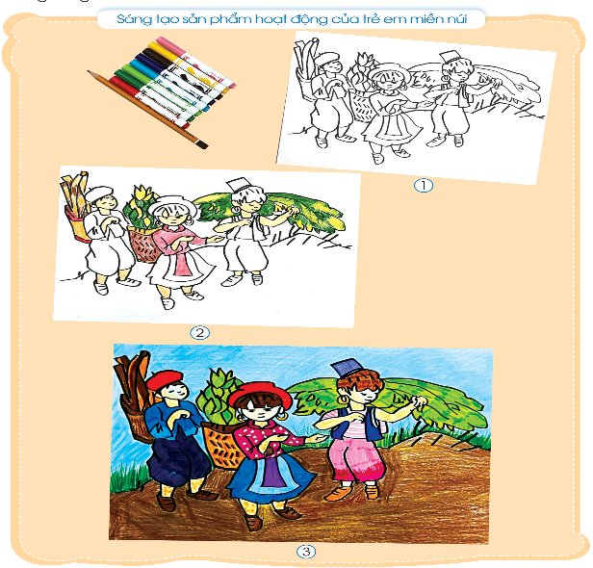  - Tổ chức HS quan sát và trả lời câu hỏi:  + Sản phẩm vận dụng hình thức thực hành nào?  + Em hãy nêu các bước thực hành, cách sắp xếp vị trí các nhận vật trên sản phẩm.  + Trên sản phẩm chi tiết/màu sắc nào nổi bật  - Nhận xét, đánh giá nội dung trả lời, bổ sung của HS, hướng cách thực hành, sáng tạo sản phẩm; kết hợp nêu vấn đề, gợi mở HS. | - Quan sát, thảo luận nhóm 2 và trả lời các câu hỏi  - Quan sát Gv hướng dẫn và nắm bắt cách thực hành
 | b. Sáng tạo sản phẩm hoạt động của trẻ em vui chơi trên bãi biển
 | 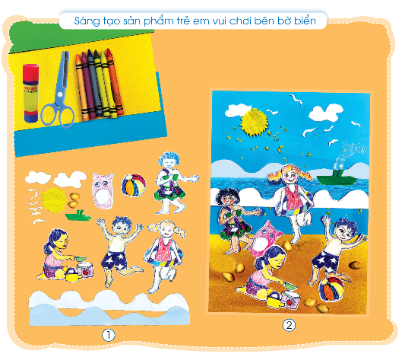  - Tổ chức HS quan sát và trả lời câu hỏi:  + Em cho biết những đồ dùng học tập nào cần chuẩn bị để thực hành  + Em hãy giới thiệu các hình ảnh có trên sản phẩm  + Em cho biết: Tư thế, động tác của các nhân vật giống nhau hay khác nhau như thế nào? Các màu nóng, màu lạnh ở sắp xếp như thế nào trên sản phẩm?  - Nhận xét, đánh giá nội dung trả lời, bổ sung của HS, hướng cách thực hành, sáng tạo sản phẩm; kết hợp nêu vấn đề, gợi mở HS. | - Quan sát, thảo luận nhóm 2 và trả lời các câu hỏi  - Quan sát Gv hướng dẫn, tìm hiểu, cách thực hành
 | 3.2. Tổ chức HS thực hành, sáng tạo
 | - Giao nhiệm vụ cho HS:  + Em hãy sáng tạo sản phẩm về đề tài hoạt động trong kỳ nghỉ hè thú vị theo ý thích  + Quan sát, trao đổi với bạn về ý tưởng của mình (chọn hoạt động gì, không gian ngoài trời hay trong nhà, màu sắc của trang phục, cảnh vật xung quanh …)  - Lưu ý HS: Khi vẽ, cắt, xé, dán nên chú ý đến tỷ lệ các hình ảnh (chính, phụ) cho hợp lý, tạo sự cân đối cho sản phẩm và có thể tạo chất bằng cách vò giấy để tạo sự phong phú cho bề mặt sản phẩm.  - Nhắc HS thời gian thực hành và yêu cầu mức độ sản phẩm ở mỗi tiết.  - Quan sát, nắm bắt mức độ thực hiện nhiệm vụ của HS và gợi ý, nêu vấn đề hoặc hướng dẫn, hỗ trợ (nếu cần). | - Thực hành tạo sản phẩm cá nhân  - Quan sát bạn thực hành và trao đổi, chia sẻ, đặt câu hỏi
3’ | 3. Hoạt động vận dụng:
 | - Tổ chức cho học sinh chia sẻ cảm nhận sau tiết học.  - Gợi mở HS có thể sáng tạo hơn ở tiết sau.  *Tổng kết:  - Nhận xét tiết học.  - Hướng dẫn HS chuẩn bị cho tiết sau. | - Chia sẻ  - Lắng nghe  -Theo dõi.  - Cất sản phẩm vào tủ đồ dùng để hoàn thiện vào tiết sau.
IV. Điều chỉnh sau bài dạy (nếu có):

Mĩ thuật:
CHỦ ĐỀ 1: KỈ NIỆM MÙA HÈ (4 tiết)
BÀI 1: KÌ NGHỈ HÈ CỦA EM
(Tiết 2)
Thời gian thực hiện: ……………………………………….
I. YÊU CẦU CẦN ĐẠT:
- Sử dụng được màu sắc đậm nhạt, hình dáng người có tư thế khác nhau để thực hành, sáng tạo sản phẩm đề tài kì nghỉ hè của em.
- Trưng bày, giới thiệu và chia sẻ cảm nhận về sản phẩm.
- Trao đổi, chia sẻ; tìm hiểu cuộc sống xung quanh, chuẩn bị đồ dùng, họa phẩm để thực hành,…
- Giữ vệ sinh trong và sau khi thực hành; có ý thức tìm hiểu, tôn trọng nếp sống của trẻ em ở các vùng miền khác nhau trên đất nước Việt Nam.
II. ĐỒ DÙNG DẠY HỌC:
*Giáo viên: màu, bút chì, kéo, hồ dán, giấy màu
*Học sinh: vở thực hành; màu, bút chì, kéo, hồ dán, giấy màu (hoặc bài giấy màu, giấy trắng),...
III. CÁC HOẠT ĐỘNG DẠY HỌC CHỦ YẾU
TG | Hoạt động của GV | Hoạt động của HS
4’ | 1.Hoạt động mở đầu:
 | -Tổ chức trò chơi “Tôi cần”  +Nhắc lại cách chơi, luật chơi  +Tổ chức cho HS chơi trò chơi.  -Nhận xét, giới thiệu bài. | +Nghe cách chơi, luật chơi.  + Tham gia trò chơi.  -Lắng nghe, ghi đề.
27’ | 2. Hoạt động thực hành:
 | - Cho các nhóm nhận lại sản phẩm tiết trước của nhóm mình.  - Nhắc lại yêu cầu.  - Cho các nhóm hoàn thiện sản phẩm: vẽ màu; hoặc sắp xếp các hình đơn lẻ trên bức tranh và bổ sung chi tiết hoàn thiện sản phẩm.  - Quan sát, nắm bắt mức độ thực hiện nhiệm vụ của HS và gợi ý, nêu vấn đề hoặc hướng dẫn, hỗ trợ (nếu cần). | - Nhận sản phẩm.  -Lắng nghe.  -Thực hiện.
 | * Trưng bày, chia sẻ  - Hướng dẫn HS trưng bày sản phẩm và quan sát, trao đổi; gợi mở nội dung giới thiệu sản phẩm và chia sẻ cảm nhận:  + Em tạo sản phẩm bằng cách nào và sử dụng chất liệu gì?  + Sản phẩm của em thể hiện hoạt động gì? hoạt động đó diễn ra ở đâu, xung quanh có những gì?  + Em hãy giới thiệu màu đậm, màu nhạt, màu nóng, màu lạnh,… và tư thế dáng người thay đổi trên sản phẩm?  + Sản phẩm của em có chi tiết hoặc màu sắc, hình ảnh nào nổi bật?  - Nhận xét, đánh giá nội dung trao đổi, chia sẻ … và kết quả thực hành của HS, liên hệ bồi dưỡng phẩm chăm chỉ, góp phần phát triển năng lực khác (thể chất) | - Trưng bày sản phẩm  - Quan sát, trao đổi cùng bạn trong nhóm.  - Giới thiệu sản phẩm của mình, chia sản cảm nhận về sản phẩm của bạn.  -Lắng nghe.
4’ | 3. Hoạt động vận dụng, trải nghiệm:
 | 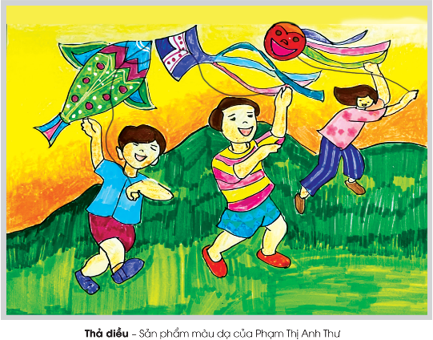  - Hướng dẫn HS tìm hiểu nội dung bức tranh Thả diều và cách sắp xếp các nhân vật, hình ảnh, màu sắc trong tranh  - Gợi mở HS có thể vẽ thêm bức tranh về hoạt động thú vị trong kì nghỉ hè của em, của gia đình,…  *Tổng kết:  - Nhận xét tiết học.  - Hướng dẫn HS chuẩn bị học bài 2: Phong cảnh mùa hè | - Quan sát bức tranh Thả diều và chia sẻ cảm nhận về bức tranh và cách sắp xếp vị trí các nhân vật, hình ảnh,… trong tranh.  - Lắng nghe nhiệm vụ chuẩn bị học bài 2
IV. Điều chỉnh sau bài dạy (nếu có):

